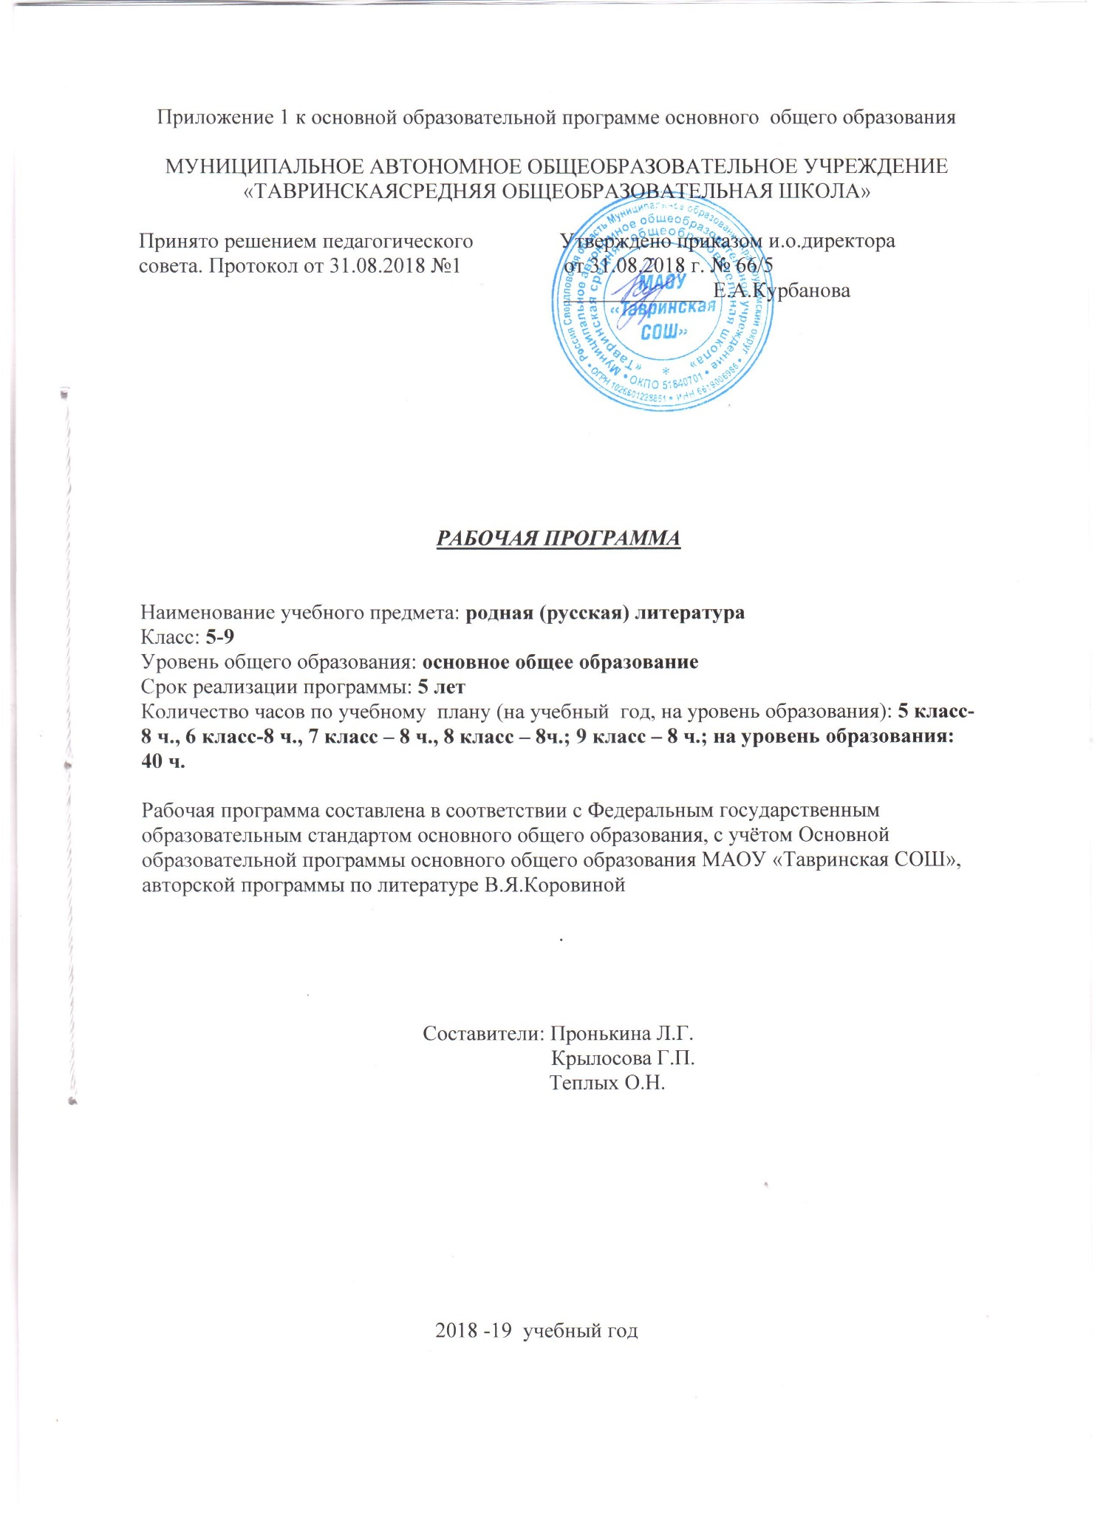

Планируемые результаты освоения учебного предмета

Предметные результаты освоения основной образовательной программы основного общего образования
1) осознание значимости чтения и изучения родной литературы для своего дальнейшего развития; формирование потребности в систематическом чтении как средстве познания мира и себя в этом мире, гармонизации отношений человека и общества, многоаспектного диалога;
2) понимание родной литературы как одной из основных национально-культурных ценностей народа, как особого способа познания жизни;
3) обеспечение культурной самоидентификации, осознание коммуникативно-эстетических возможностей родного языка на основе изучения выдающихся произведений культуры своего народа, российской и мировой культуры;
4) воспитание квалифицированного читателя со сформированным эстетическим вкусом, способного аргументировать свое мнение и оформлять его словесно в устных и письменных высказываниях разных жанров, создавать развернутые высказывания аналитического и интерпретирующего характера, участвовать в обсуждении прочитанного, сознательно планировать свое досуговое чтение;
5) развитие способности понимать литературные художественные произведения, отражающие разные этнокультурные традиции;
6) овладение процедурами смыслового и эстетического анализа текста на основе понимания принципиальных отличий литературного художественного текста от научного, делового, публицистического и т.п., формирование умений воспринимать, анализировать, критически оценивать и интерпретировать прочитанное, осознавать художественную картину жизни, отраженную в литературном произведении, на уровне не только эмоционального восприятия, но и интеллектуального осмысления.

Личностные результаты освоения основной образовательной программы основного общего образования:
1) воспитание российской гражданской идентичности: патриотизма, уважения к Отечеству, прошлое и настоящее многонационального народа России; осознание своей этнической принадлежности, знание истории, языка, культуры своего народа, своего края, основ культурного наследия народов России и человечества; усвоение гуманистических, демократических и традиционных ценностей многонационального российского общества; воспитание чувства ответственности и долга перед Родиной;
2) формирование ответственного отношения к учению, готовности и способности обучающихся к саморазвитию и самообразованию на основе мотивации к обучению и познанию, осознанному выбору и построению дальнейшей индивидуальной траектории образования на базе ориентировки в мире профессий и профессиональных предпочтений, с учётом устойчивых познавательных интересов, а также на основе формирования уважительного отношения к труду, развития опыта участия в социально значимом труде;
3) формирование целостного мировоззрения, соответствующего современному уровню развития науки и общественной практики, учитывающего социальное, культурное, языковое, духовное многообразие современного мира;
4) формирование осознанного, уважительного и доброжелательного отношения к другому человеку, его мнению, мировоззрению, культуре, языку, вере, гражданской позиции, к истории, культуре, религии, традициям, языкам, ценностям народов России и народов мира; готовности и способности вести диалог с другими людьми и достигать в нём взаимопонимания;
5) освоение социальных норм, правил поведения, ролей и форм социальной жизни в группах и сообществах, включая взрослые и социальные сообщества; участие в школьном самоуправлении и общественной жизни в пределах возрастных компетенций с учётом региональных, этнокультурных, социальных и экономических особенностей;
6) развитие морального сознания и компетентности в решении моральных проблем на основе личностного выбора, формирование нравственных чувств и нравственного поведения, осознанного и ответственного отношения к собственным поступкам;
7) формирование коммуникативной компетентности в общении и сотрудничестве со сверстниками, детьми старшего и младшего возраста, взрослыми в процессе образовательной, общественно полезной, учебно-исследовательской, творческой и других видов деятельности;
8) формирование ценности здорового и безопасного образа жизни; усвоение правил индивидуального и коллективного безопасного поведения в чрезвычайных ситуациях, угрожающих жизни и здоровью людей, правил поведения на транспорте и на дорогах;
9) формирование основ экологической культуры соответствующей современному уровню экологического мышления, развитие опыта экологически ориентированной рефлексивно-оценочной и практической деятельности в жизненных ситуациях;
10) осознание значения семьи в жизни человека и общества, принятие ценности семейной жизни, уважительное и заботливое отношение к членам своей семьи;
11) развитие эстетического сознания через освоение художественного наследия народов России и мира, творческой деятельности эстетического характера.
Метапредметные результаты освоения основной образовательной программы основного общего образования:
1) умение самостоятельно определять цели своего обучения, ставить и формулировать для себя новые задачи в учёбе и познавательной деятельности, развивать мотивы и интересы своей познавательной деятельности;
2) умение самостоятельно планировать пути достижения целей, в том числе альтернативные, осознанно выбирать наиболее эффективные способы решения учебных и познавательных задач;
3) умение соотносить свои действия с планируемыми результатами, осуществлять контроль своей деятельности в процессе достижения результата, определять способы действий в рамках предложенных условий и требований, корректировать свои действия в соответствии с изменяющейся ситуацией;
4) умение оценивать правильность выполнения учебной задачи, собственные возможности её решения;
5) владение основами самоконтроля, самооценки, принятия решений и осуществления осознанного выбора в учебной и познавательной деятельности;
6) умение определять понятия, создавать обобщения, устанавливать аналогии, классифицировать, самостоятельно выбирать основания и критерии для классификации, устанавливать причинно-следственные связи, строить логическое рассуждение, умозаключение (индуктивное, дедуктивное и по аналогии) и делать выводы;
7) умение создавать, применять и преобразовывать знаки и символы, модели и схемы для решения учебных и познавательных задач;
8) смысловое чтение;
9) умение организовывать учебное сотрудничество и совместную деятельность с учителем и сверстниками; работать индивидуально и в группе: находить общее решение и разрешать конфликты на основе согласования позиций и учёта интересов; формулировать, аргументировать и отстаивать своё мнение;
10) умение осознанно использовать речевые средства в соответствии с задачей коммуникации для выражения своих чувств, мыслей и потребностей; планирования и регуляции своей деятельности; владение устной и письменной речью, монологической контекстной речью;
11) формирование и развитие компетентности в области использования информационно-коммуникационных технологий (далее ИКТ– компетенции);
12) формирование и развитие экологического мышления, умение применять его в познавательной, коммуникативной, социальной практике и профессиональной ориентации.
Содержание учебного предмета
Введение.
Влияние чтения на человека. Способы выражения авторской позиции в художественном произведении. Взаимосвязь характеров и обстоятельств в художественном произведении. Интерес русских писателей к историческому прошлому своего народа. Литература в духовной жизни человека

«Тихая моя Родина…» Русские писатели XIX и XX веков о Родине, о природе, о себе.
И.С. Тургенев. Стихотворение в прозе «Русский язык». Родной язык как духовная опора человека. «Близнецы»,«Два богача».Душевное богатство простого человека в произведениях русских писателей. (И.А.Бунин «Лапти», «Сказы» П.П.Бажова).
А.П.Платонов. Рассказы «Цветок на земле», «Корова». «Ни на кого не похожие» герои А. Платонова.
Пушкинская эпоха в романе А.С.Пушкина «Евгений Онегин»
Тема Родины в лирике М.Ю.Лермонтова.
Поэма о величии России (Н.В.Гоголь «Мертвые души»)
Д.С. Лихачев. Духовное напутствие молодежи в главах книги «Земля родная»
Теория литературы: Стихотворение в прозе. Характеристика литературного персонажа. Краткость и выразительность языка рассказа. Рассказ, сюжет, композиция, идея произведения, герой рассказа.Публицистика (развитие представлений). Мемуары как публицистический жанр (начальные представления).

Поэзия родной природы.Значительность пограничных моментов в жизни природы и человека в стихотворении А.С. Пушкина «Цветы последние милей...». Нарастающее чувство грусти, одиночества в стихотворении М.Ю. Лермонтова «Осень». Прелесть увядания в стихотворении Ф.И. Тютчева «Осенний вечер». Удивление перед вечно обновляющейся природой в стихотворении А.А. Фета «Первый ландыш». Божественная красота оживающей природы в стихотворении А.Н.Майкова «Поле зыблется цветами...». Ф.И. Тютчев «Зима недаром злится», «Весенние воды»; А.Н. Плещеев «Весна», И.С. Никитин «Утро»; Ф.И. Тютчев «Как весел грохот летних бурь…»; А.Н. Майков «Ласточки»; И.С. Никитин «Зимняя ночь в деревне» (отрывок); И.З.Суриков «Зима» (отрывок). Я. Полонский. «По горам две хмурых тучи...», «Посмотри, какая мгла...»
Теория литературы: Стихотворный ритм как средство передачи эмоционального состояния, настроения
И.Бунин «Помню - долгий зимний вечер…»; А. Прокофьев «Аленушка»; Д.Кедрин «Аленушка»; Н. Рубцов «Родная деревня»; Дон-Аминадо «Города и годы». Конкретные пейзажные зарисовки и обобщенный образ России.

В.А. Жуковский «Приход весны». И.А. Бунин «Родина». А.К. Толстой «Край ты мой, родимый край...», «Благовест». Поэтическое изображение родной природы и выражение авторского настроения, миросозерцания.
Роль эпитетов в стихотворении И.Ф. Анненского «Снег». Чувство светлой печали в стихотворении Д.С. Мережковского «Родное». Философские размышления в стихотворении «Не надо звуков». Одухотворенность природы в стихотворенииН.А. Заболоцкого «Вечер на Оке». Восхищение вечным обновлением жизни в стихотворении «Уступи мне, скворец, уголок...». Ностальгия по прошлому в стихотворении Н.М. Рубцова «По вечерам». «Листья осенние», «В горнице» - человек и природа
Стихотворения о Родине, родной природе, собственном восприятии окружающего В.Я. Брюсова, Ф.К. Сологуба, С.А. Есенина, Н.А. Заболоцкого, Н.М. Рубцова, М.Цветаевой
Теория литературы:Рифма, ритм. Строфа. Двусложные и трехсложные размеры стиха. Анализ стихотворения. Пейзажная лирика (развитие понятия). Звукопись в поэзии (развитие представлений).

По дорогам Великой Отечественной войны
На дорогах войны.Интервью с поэтом — участником Великой Отечественной войны.Героизм, патриотизм грозных лет войны в стихотворениях А.А. Ахматовой, К.М. Симонова, А.А. Суркова, А.Т. Твардовского, Н.С. Тихонова
Великая Отечественная война в жизни моей семьи. Дети и война.
Стихи и песни о Великой Отечественной войне. Традиции в изображении боевых подвигов народа и военных будней. Героизм воинов, защищающих свою Родину. Трагическая и героическая тема произведений о Великой Отечественной войне.
М.В. Исаковский «Катюша», «Враги сожгли родную хату». Б.Ш. Окуджава «Песенка о пехоте», «Здесь птицы не поют...». Л.И.Ошанин «Дороги». А. И. Фатьянов «Соловьи» и др. Призывно-воодушевляющий характер песен. Выражение в лирической песне сокровенных чувств и переживаний каждого солдата.
Теория литературы:Автор и рассказчик. Стихотворная и прозаическая речь. Ритм, рифма, строфа.Публицистика. Интервью как жанр публицистики (начальные представления).

Литература и другие виды искусства.
Романсы на стихи русских поэтов. А. С. Пушкин; М. Ю. Лермонтов; Ф. И Тютчев.
Роман А.С. Пушкина«Евгений Онегин» в музыкальном и изобразительном искусстве.
Песни на слова русских поэтов XX века.А.Н. Вердинский «Доченьки», И.А. Гофф «Русское поле». Лирические размышления о жизни. Б. Ш. Окуджава «По Смоленской дороге». Светлая грусть переживаний. Проект.
Романсы и песни на слова русских писателей ХIX-ХХ веков.
Теория литературы: Ритм, рифма, строфа. Жанры, особенности композиционной структуры.

Тематическое планирование
5 класс

№ урока | Тема урока
1 | Введение.  Влияние чтения на человека
2 | Из русской литературы 18  Басни. А.Д.Кантемир «Верблюд и лисица»; А.Сумароков «Заяц и лягушки»
3 | Из русской литературы 19 века  Нравственные проблемы повести Н.В.Гоголя «Страшная месть»
4 | Поэзия второй половины 19 века.  И.С.Никитин «Утро», «Пахарь». Анализ стихотворений
5 | Проза конца 19 –начала 20 веков.  М.Горький. «Сказки об Италии». Образ матери в рассказе «Подвиг матери»
6 | Проза о Великой Отечественной войне.  В.Богомолов «Иван». Судьба подростков в годы войны
7 | Поэзия последних десятилетий.  А.Гиваргизов. Анализ стихотворений
8 | Итоговый урок

Тематическое планирование
6 класс

№ урока | Тема урока
1 | Введение.  Автор и герой в художественном произведении
2 | Из русской литературы 18  Анализ стихотворения Г.Р.Державина «Лебедь»
3 | Из русской литературы 19 века  И.С.Тургенев. «Хорь и Калиныч»: две судьбы, два характера
4 | Поэзия второй половины 19 века.  Н.А.Некрасов «Влас». Тема раскаяния в произведении
5 | Проза конца 19 –начала 20 веков.  Два мира в рассказе Л.Андреева «Петька на даче»
6 | Проза о Великой Отечественной войне.  С.Алексеев. Рассказы о войне. Подвиг солдат и простых людей в годы войны
7 | Проза последних десятилетий.  Н Назаркин. Сборник рассказов «Изумрудная рыбка: палатные рассказы»
8 | Итоговый урок

Тематическое планирование по чтению
7 класс

№ урока | Тема урока
1 | Введение. Взаимосвязь характеров и обстоятельств в художественном произведении.
2 | Из русской литературы 18  М.В.Ломоносов «Стихи, сочиненные на дороге в Петергоф…» (1761),
3 | Из русской литературы 19 века  А.С.Пушкин «Повести Белкина»: Сюжет и герои повести «Выстрел»
4 | Поэзия второй половины 19 века. Майков «Гроза», Я.П.Полонский «Дорога». Анализ стихотворений.
5 | Проза конца 19 –начала 20 веков.  Куприн «Изумруд», проблема взаимоотношений человека и животного в рассказе
6 | Проза о Великой Отечественной войне.  В.Л.Кондратьев «Сашка». Человек на войне. Проблема нравственного выбора.
7 | Поэзия 2-й половины 20 века. Кто такой друг? (по стихотворению В.С.Высоцкого «Песня о друге»)
8 | Итоговый урок

Тематическое планирование по чтению
8 класс

№ урока | Тема урока
1 | Введение. Историзм творчества классиков русской литературы
2 | Из русской литературы 18  Г.Р.Державин «Фелица». Человек и история.
3 | Из русской литературы 19 века  А.С.Пушкин «Полтава», историческая тема в поэме
4 | Поэзия второй половины 19 века. А.Н.Майков «Вчера – в самый миг разлуки», анализ стихотворения.
5 | Проза конца 19 –начала 20 веков.  М.Горький «Старуха Изергиль». Сюжет и герои повести.
6 | Проза о Великой Отечественной войне.  В.В.Быков «Обелиск», тема исторической памяти в повести.
7 | Проза последних десятилетий. Е.Мурашова «Класс коррекции», нравственные проблемы в повести
8 | Итоговый урок

